Genfly  
Частное техническое задание на разработку

Стадия бронирования и покупки

Версия: 1.1

Дата актуализации: 11.07.2019

**1. Общая последовательность действий** **3**

1.1. Переход 3

1.2. Просмотр предложения 4

1.2.1. Правила отображения элементов интерфейса 5

1.3. Бронирование 8

1.4. Оплата 11

**2. API** **11**

2.1. Предварительное бронирование 23

2.2. Покупка 40

# 1. Общая последовательность действий

Пользователь получает письмо с вариантами перелётов, выбирает в тексте письма интересующий его и нажимает на ссылку в тексте письма. При нажатии на ссылку происходит переход в приложение на страницу с выбранным предложением. Все дальнейшие действия пользователя осуществляются в приложении.[1]

В приложении пользователь проверяет предложение, ознакамливается с правилами применения тарифа и, в случае согласия, бронирует и оплачивает перелёт. Результатом успешной покупки является подтвержденное бронирование и выписанный электронный билет.

Подробное описание каждого действия приведены ниже.

## 1.1. Переход

При нажатии ссылки из письма с результатами поиска пользователь переходит в приложение Genfly на экран Checkout. В случае, если пользователь не авторизован, он сперва направляется на страницу авторизации, после чего автоматически переводится на страницу с предложением.

Формат ссылки для перехода: genflyapp://showticket?offerId={{ offerId }}&flightId={{ flightId }}[2]

Действия при открытии приложения по ссылке:

1. Проверить авторизацию пользователя;[3]
2. Если пользователь не авторизован, направить на авторизацию;[4]
3. После успешной авторизации направить на страницу предложения (“Ticket info - Checking availability”);[5]
4. Получить поисковый запрос пользователя;[6]
5. Получить информацию о варианте перелета;
6. Отправить запрос на предварительное бронирование.
7. Отобразить предложение.

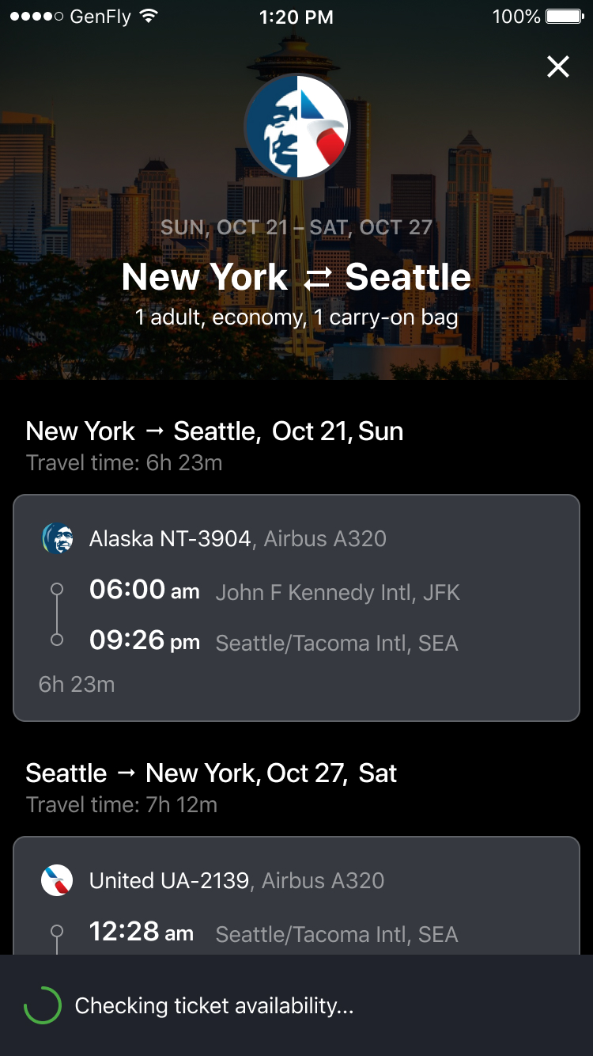

## 1.2. Просмотр предложения

Если запрос выполнился успешно, то необходимо отрисовать кнопку “CHECKOUT” (экран “Ticket info”). Поскольку объём информации большой и не влезает на экран, пользователь может осуществлять скроллинг (при этом в нижней части экрана замораживается сводная информация о предложении):

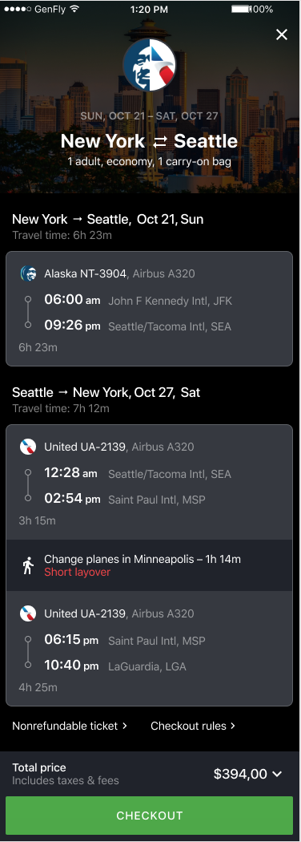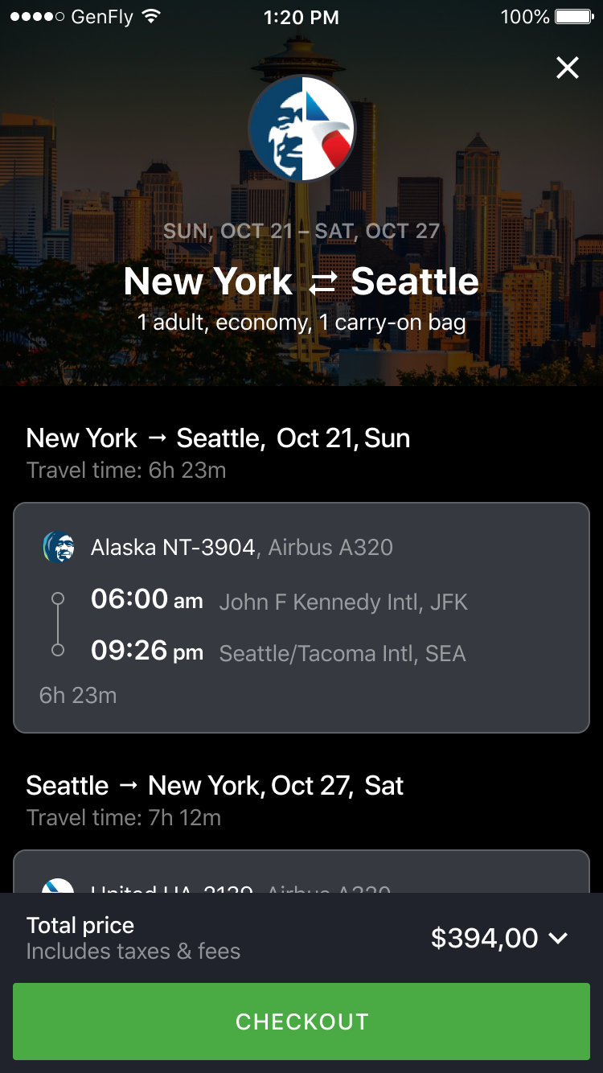

### 1.2.1. Правила отображения элементов интерфейса

Логотип перевозчика кэшируется в приложении и обновляется по мере истечения срока актуальности (1 месяц). В случае отсутствия логотипа в кэше приложения выкачивает его с сервера по адресу: [http://genfly-staging.typeable.io/static/carriers/**<AIRLINE_CODE>**.png](http://genfly-staging.typeable.io/static/carriers/_default.png), где <AIRLINE_CODE> - код ИАТА перевозчика заглавными буквами (например, SU.png для логотипа Аэрофлота). Если логотип отсутствует в кэше и/или не может быть получен с сервера, используется логотип по умолчанию (<http://genfly-staging.typeable.io/static/carriers/_default.png>) - он не меняется и может быть закэширован бессрочно.

Логотип перевозчика на экране формируется по первым сегментам перелёта по следующим правилам:

* Левая половина изображения - левая половина логотипа маркетингового перевочика первого сегмента рейса “туда”;
* Правая половина изображения - правая половина логотипа маркетингового перевозчика первого сегмента рейса “обратно”;
* Для перелёта в один конец логотип перевозчика отображается целиком, как есть;
* Если логотип отсутствует, берется логотип по умолчанию.

В случае, если поле "refundable", полученное в составе пакета при вызове /api/search/, содержит значение false, это означает, что тариф является невозвратным. В этом случае отображается надпись “Non-refundable ticket” (если тариф является обычным, надпись “Non-refundable ticket” НЕ отображается).

При нажатии на ссылку “Checkout rules >” отображается страница с правилами применения тарифа (“Ticket info - Nonrefundable ticket”):

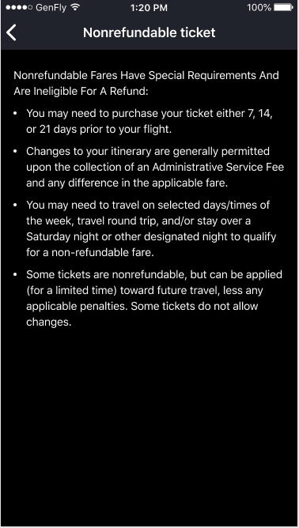

В случае, если предложение более недоступно, отображается экран “Ticket info - not available anymore”, откуда пользователь по нажатии кнопки NEW SEARCH будет перенаправлен на страницу для проведения нового поиска предложений:

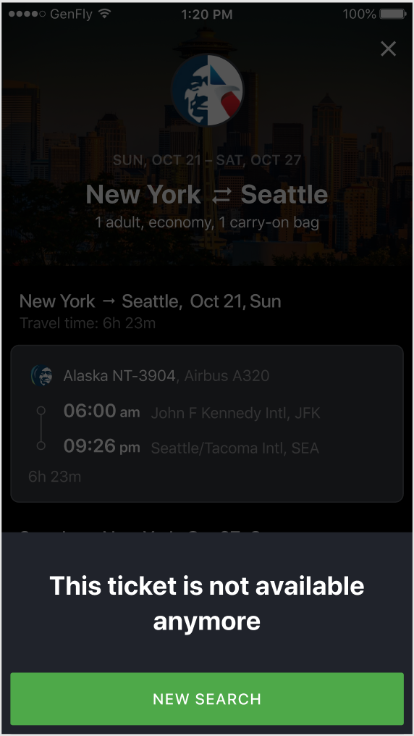

Отображение стыковок: “Change planes in ... ”

Если продолжительность стыковки меньше часа, то необходимо отображать надпись “Short layover” красным цветом.

Если продолжительность стыковки больше 5 часов, то необходимо отображать надпись “Long layover”, красным цветом.

Продолжительность стыковки рассчитывается как разность между прилетом в первом сегменте и вылетом во втором. Данные о предложении берутся из запроса 2.1. Пример:

"flight_segments": [

{

...

"departure": {

...

"time": "2019-08-02T08:15:00+0300"

},

"arrival": {

...

"time": "2019-08-02T09:25:00+0200"

},

...

},

{

...

"departure": {

...

"time": "2019-08-02T10:20:00+0200"

},

"arrival": {

...

"time": "2019-08-02T12:50:00+0300"

},

...

],

]

flight_segments[1].departure - flight_segments[0].arrival = "2019-08-02T10:20:00+0200" - "2019-08-02T09:25:00+0200" = 55 минут

## 1.3. Бронирование

После нажатия кнопки CHECKOUT пользователь переводится на страницу заполнения данных о пассажирах и параметров оплаты (экран “Checkout - 2”):

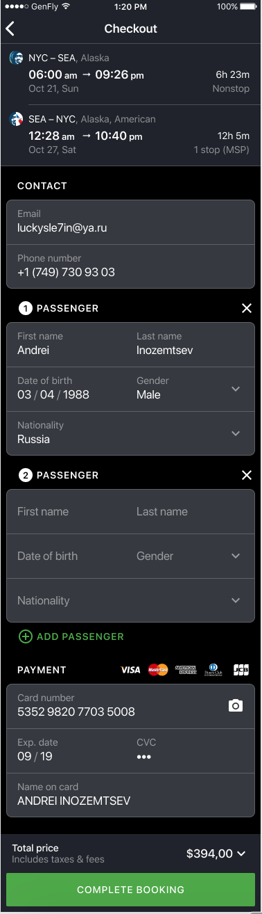

В раздел “CONTACT” подставляются данные пользователя.

Добавление пассажира осуществляется по нажатии на кнопку “+ ADD PASSENGER”.

Данные о пассажирах сохраняются в приложении для автоматического заполнения в будущих заказах. В случае, если у пользователя уже ранее делались заказы, в первую очередь подставляются данные о пассажирах, использовавшиеся в предыдущем заказе (экран “Checkout - 1”):

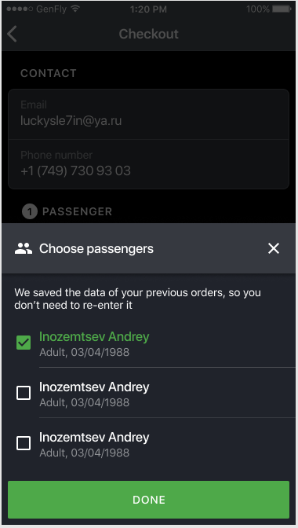

Пользователь заполняет данные платежной карты в разделе PAYMENT. При этом введённые данные сохраняются для будущих заказов. В случае повторного заказа по умолчанию подставляются сохранённые данные платёжной карты:

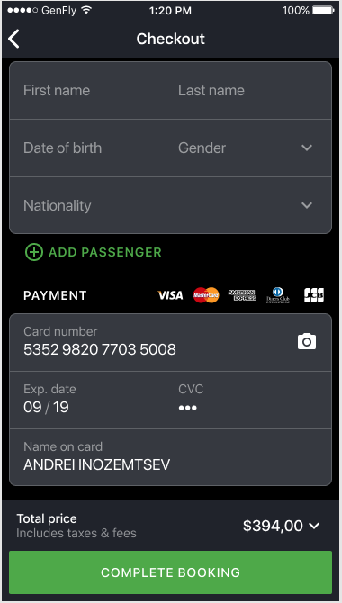

При нажатии на иконку с “фотокамерой” приложение открывает страницу сканирования (“Checkout - 4”) изображения пластиковой карты и заполнение формы данными, полученными при сканировании/распознавании:

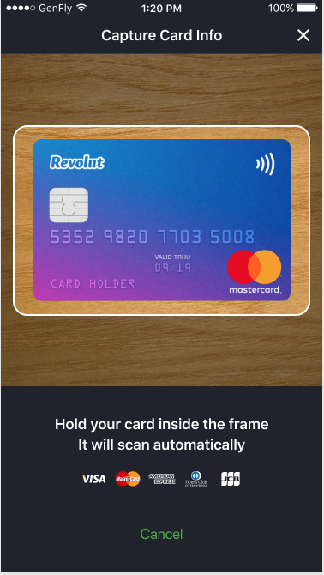

## 1.4. Оплата

При нажатии кнопки “COMPLETE BOOKING” производится запрос покупки.

Предварительные условия:

1. Контактные данные заполнены;
2. Данные обо всех добавленных пассажирах заполнены, пустые записи отсутствуют;
3. Данные о параметрах оплаты заполнены.

При покупке билета производятся следующие действия:

1. Обработать оплату;
2. Подтвердить бронирование;
3. Выпустить электронный билет(-ы) (“тикетирование”);
4. Сохранить электронный билет в профайле пользователя (см.экран “Profile - 1”);
5. Отправить подтверждение и электронный билет(-ы) на контактный емэйл пользователя.

После успешного выполнения покупки билета пользователю отображается страница с подтверждением (“Checkout - 5”). При нажатии на кнопку “MY ORDERS” пользователь переходит на страницу со списком заказов (экран “Profile - 1”); при нажатии на кнопку “NEW SEARCH” пользователь переходит на страницу поиска предложений.

Примечание: для целей тестирования следует использовать следующие тестовые карты:

* Успешная оплата:
  + Card number: 5424000000000015
  + CVC/CVV: 900
  + Expiry date: 12/23
  + Cardholder name: DMITRIY MALIKOV
* Ошибка оплаты:
  + Card number: 4444333322221111
  + CVC/CVV: 123
  + Expiry date: 01/21
  + Cardholder name: DMITRIY MALIKOV

# 2. API

## 2.1. Предварительное бронирование

Method: GET

URL: /api/preliminary/{{ offerId }}/{{ flightId }}

Пример ответа:

{

"search_query": {

"cabin": "Y",

"stops": "any",

"passengers": {

"child": 0,

"infant": 0,

"adult": 1

},

"segments": [

{

"to": "NYC",

"from": "MOW",

"date": "2019-10-02",

"departure_time": "any",

"arrival_time": "any"

}

],

"baggage": "any"

},

"flights": [

{

"flight_segments": [

{

"carriers": {

"operating": {

"code": "BA",

"name": "British Airways"

},

"marketing": {

"code": "BA",

"name": "British Airways"

}

},

"number": 236,

"booking_class": "B",

"availability": 9,

"cabin": "M",

"departure": {

"city": {

"code": "MOW",

"name": "Moscow",

"country": "Russia",

"country_code": "RU"

},

"airport": {

"code": "DME",

"name": "Domodedovo"

},

"time": "2019-10-02T05:40:00+0300"

},

"arrival": {

"terminal": "5",

"city": {

"code": "LON",

"name": "London",

"country": "United Kingdom",

"country_code": "GB"

},

"airport": {

"code": "LHR",

"name": "Heathrow"

},

"time": "2019-10-02T07:55:00+0100"

},

"vehicle": {

"code": "321",

"name": "Airbus A321"

},

"technical_stops": [],

"duration": 255,

"baggage": [

{

"baggage": {

"amount": 1,

"unit_desc": "pcs"

},

"count": 1

}

],

"confirmation_number": null,

"ancillary_services": null,

"fare_family_info": null

},

{

"carriers": {

"operating": {

"code": "UA",

"name": "United"

},

"marketing": {

"code": "OS",

"name": "Austrian Airlines"

}

},

"number": 7793,

"booking_class": "Y",

"availability": 4,

"cabin": "M",

"departure": {

"terminal": "2",

"city": {

"code": "LON",

"name": "London",

"country": "United Kingdom",

"country_code": "GB"

},

"airport": {

"code": "LHR",

"name": "Heathrow"

},

"time": "2019-10-02T10:05:00+0100"

},

"arrival": {

"terminal": "B",

"city": {

"code": "NYC",

"name": "New York",

"country": "United States",

"country_code": "US"

},

"airport": {

"code": "EWR",

"name": "Newark Liberty Intl"

},

"time": "2019-10-02T13:15:00-0400"

},

"vehicle": {

"code": "763",

"name": "Boeing 767-300"

},

"technical_stops": [],

"duration": 490,

"baggage": [

{

"baggage": {

"amount": 1,

"unit_desc": "pcs"

},

"count": 1

}

],

"confirmation_number": null,

"ancillary_services": null,

"fare_family_info": null

}

],

"duration": 875

}

],

"alliance": "Star Alliance",

"price": {

"amount": "2914.19",

"currency": "USD"

},

"price_per_pax": {

"child": null,

"infant": null,

"adult": {

"amount": "2914.19",

"currency": "USD"

}

},

"fare_per_pax": {

"child": null,

"infant": null,

"adult": {

"amount": "2671.00",

"currency": "USD"

}

},

"fare_rules": [

{

"carrier": "OS",

"fare_basis": "YFF77WW",

"penalties": "PE.PENALTIES\n\nCANCELLATIONS\n\nANY TIME\nCANCELLATIONS PERMITTED.\nWAIVED FOR DEATH OF PASSENGER OR FAMILY MEMBER.\nNOTE -\nWAIVERS MUST BE EVIDENCED BY DEATH CERTIFICATE\n-----------------------------------------------\nREFUND PERMITTED BEFORE DEPARTURE IN CASE OF\nREJECTION OF VISA. EMBASSY STATEMENT REQUIRED.\n-----------------------------------------------\nREFUND RULES APPLY PER PRICING UNIT.\n-----------------------------------------------\nWHEN COMBINING NON-REFUNDABLE FARES WITH\nREFUNDABLE FARES -\n1. THE MOST RESTRICTIVE CANCELLATION CONDITION\nAPPLIES TO THE ENTIRE PRICING UNIT.\n2. THE HIGHEST CANCELLATION PENALTY WITHIN THE\nPRICING UNIT WILL BE CHARGED.\n-----------------------------------------------\nREFUND FOR PARTLY USED TICKET -\nIF A RETURN TICKET SHALL BE USED FOR ONE WAY\nTRAVEL - THE DIFFERENCE BETWEEN THE RETURN FARE\nAND THE APPLICABLE ONE WAY FARE WILL/SHALL BE\nCALCULATED. APPLICABLE ONE WAY IS THE ONE WAY\nFARE WITHIN THE SAME OR HIGHER RBD.\nANY CREDIT WILL BE REFUNDED LESS ANY APPLICABLE\nCANCELLATION PENALTY.\n-----------------------------------------------\nCHILD DISCOUNT DOES NOT APPLY.\nINFANT WITHOUT SEAT FREE OF CHARGE.\n-----------------------------------------------\nREFUND PERMITTED WITHIN TICKET VALIDITY.\n-----------------------------------------------\nANY ORIGINAL NON-REFUNDABLE AMOUNT FROM A\nPREVIOUS TICKET REMAINS NON REFUNDABLE AND WILL\nBE CARRIED FORWARD TO ANY REISSUED/EXCHANGED\nTICKET.\n-----------------------------------------------\nREFUND OF UNUSED TAXES PAID TO THIRD PARTIES\nPERMITTED.\nEXCEPT FOR TAXES THAT ARE LEGALLY NON-REFUNDABLE.\nPASSENGER FACILITY CHARGES APPLICABLE TO\nUS AIRPORTS WITH TAX CODES US/ ZP/ XF ARE-\nREFUNDABLE WHEN THE FARE IS REFUNDABLE\nOR NON-REFUNDABLE WHEN THE FARE IS NON-REFUNDABLE.\n-----------------------------------------------\nREFUND OF UNUSED YR NOT PERMITTED.\nTHIS ALSO INCLUDES LH/LX/OS/SN DCC - DISTRIBUTION\nCOST CHARGE - SHOWN AS YR ON THE TICKET.\n-----------------------------------------------\nREFUND OF UNUSED YQ -\nA. FOR TOTALLY UNUSED TICKET - REFUND OF UNUSED\nYQ PERMITTED.\nB. FOR PARTIALLY USED TICKET - SHOULD THE\nAPPLICABLE FARE FOR THE ROUTING TRAVELLED BE\nHIGHER THAN THE FARE ORIGINALLY PAID - THE\nDIFFERENCE BETWEEN THE APPLICABLE FARE AND THE\nFARE ORIGINALLY PAID SHALL BE DEDUCTED FROM THE\nYQ AMOUNT.\nTHE YQ IS USED TO COVER POSSIBLE RESIDUAL AMOUNTS\nRESULTING FROM CANCELLATION PENALTIES HIGHER THAN\nTHE FARE AMOUNT.\nANY DIFFERENCE BETWEEN CANCELLATION PENALTY AND\nTHE FARE ORIGINALLY PAID SHALL BE DEDUCTED FROM\nTHE YQ AMOUNT.\nONLY THE YQ RESIDUAL AMOUNT CAN BE THEN REFUNDED.\n-----------------------------------------------\nGERMAN AVIATION SECURITY CHARGE IS POTENTIALLY\nREFUNDABLE FOR TRANSFER PASSENGERS ARRIVING FROM\nCOUNTRIES US/CA OR ME HAVING TRANSFER IN FRA\nTERMINAL 1 WITH NO ADDITIONAL SECURITY CHECK BY\nFEDERAL POLICE IN FRA.\n-----------------------------------------------\nTHE OPTIONAL PAYMENT CHARGE IS NON-REFUNDABLE.\n-----------------------------------------------\n\nCHANGES\n\nCHANGES PERMITTED.\nNOTE -\nREISSUE/REVALIDATION/EXCHANGE PERMITTED.\nEXCEPT TO -LGT TYPE FARE.\n-----------------------------------------------\nREROUTING PERMITTED\n-----------------------------------------------\nRULES FOR CHANGES APPLY BY FARE\nCOMPONENT/DIRECTION.\nIN CASE OF FARE COMBINATION CHARGE THE HIGHEST FEE\nOF ALL CHANGED FARE COMPONENTS.\n-----------------------------------------------\nA CHANGE IS A DATE/FLIGHT/ROUTING/BOOKING CODE\nCHANGE.\n-----------------------------------------------\nCHANGE FEE APPLIES FOR EVERY SINGLE CLOSED\nREISSUE/REVALIDATION/REBOOKING TRANSACTION.\nCHILD DISCOUNT DOES NOT APPLY.\nINFANT WITHOUT SEAT FREE OF CHARGE.\n-----------------------------------------------\nCHANGES NOT PERMITTED IN CASE OF NO SHOW.\nREFER TO REFUND SECTION.\n-----------------------------------------------\nIF CHANGES ARE MADE TO ANY OTHER THAN THE FIRST\nTICKETED FLIGHT COUPON / THE FARES IN EFFECT AT\nTHE TIME OF ORIGINAL TICKET ISSUE WILL APPLY\nPROVIDED THE NEW ITINERARY QUALIFIES FOR ALL THE\nPROVISIONS OF THE ORIGINALLY TICKETED BOOKING\nCODE FARE IGNORING ADVANCE RESERVATION OR\nTICKETING REQUIREMENTS.\n-----------------------------------------------\nIF CHANGES ARE MADE TO FIRST TICKETED FLIGHT\nCOUPON OF A TOTALLY UNUSED TICKET -THE FARES IN\nEFFECT AT TIME OF REBOOKING/REISSUE WILL APPLY\nPROVIDED THE NEW ITINERARY QUALIFIES FOR ALL THE\nPROVISIONS OF THE ORIGINALLY TICKETD BOOKING CODE\nFARE INCLUDING ADVANCE RESERVATION OR TICKETING\nREQUIREMENTS.\n-----------------------------------------------\nIN CASE OF UPGRADING TO A HIGHER RETURN/ONE WAY\nFARE THE FARE DIFFERENCE WILL BE COLLECTED.\n-----------------------------------------------\nIN CASE OF DOWNGRADING TO A LOWER RETURN/ONE WAY\nFARE A CREDIT OF THE RESIDUAL AMOUNT WILL BE MADE.\n-----------------------------------------------\nIF APPLICABLE - COLLECT THE CHANGE FEE AND CHARGE\nTHE FARE DIFFERENCE TO THE HIGHER FARE.\n-----------------------------------------------\nREVALIDATION/REISSUE AND EMD ISSUANCE MUST BE\nMADE WITHIN 24 HOURS AFTER CHANGE OF RESERVATION\nBUT NOT LATER THAN DEPARTURE OF THE ORIGINAL\nFLIGHT BEING CHANGED.\nIF NOT DONE WITHIN 24 HOURS TICKET WILL ONLY BE\nVALID FOR REFUND OR NOT APPICABLE AT ALL.\n-----------------------------------------------\nIN CASE OF SUBSEQUENT REISSUE/EXCHANGE -\nTHE ORIGINAL NON-REFUNDABLE FARE- OR REFUND\nPENALTY AMOUNT REMAINS NON-REFUNDABLE.\n-----------------------------------------------\n"

}

],

"available_payment_options": "client_card_and_invoice",

"profit": 0,

"refundable": true

}

В случае передачи несуществующего ID возвращается ошибка вида:

{

“error”: {

“url”: null,

“title”: “Validation error”,

“message”: [

{

“value”: [

“No value for this uuid”

],

“id”: “.search_id”

}

],

“detail”: “See the messages for details”

}

}

## 2.2. Покупка

Method: GET

URL: /api/checkout/{{ offerId }}/{{ flightId }}

Пример тела запроса:

{

"contact_info": {

"email": "some@email.com",

"phone": "+79925620232"

},

"passengers": [

{

"birthdate": "1994-02-27",

"sex": "male",

"name": "Vasya",

"surname": "Pupkin",

“nationality": "USA"

}

],

"payment_info": {

"card_number": "5555555555554444",

"expiry_date": "04/20",

"cvc": 883,

"name": "Vasya Pupkin"

}

}

Пример ответа:

{“status”: “ok”}

1. В свете изменения концепции данный пункт временно теряет актуальность.
2. В свете изменения концепции данный пункт временно теряет актуальность.
3. В свете изменения концепции данный пункт временно теряет актуальность.
4. В свете изменения концепции данный пункт временно теряет актуальность.
5. В свете изменения концепции данный пункт временно теряет актуальность.
6. В свете изменения концепции данный пункт временно теряет актуальность.